TE QUIERO

Decirte que te amo se me queda pequeño,
alguien debería inventar nuevas palabras
para definir mis sentimientos de entrega,
de admiración, de necesitarte cada segundo.

Te digo que te amo, pero ya lo sabes,
quizás de tanto repetírtelo se desvirtúan las palabras,
pero no, cada vez que te lo digo
es porque mi amor por ti ha aumentado.

Quiero que lo sepas, no te amo en pasado,
no te amo en presente, ni te amo en futuro,
es un amor sin tiempo, tampoco tiene distancias,
es simplemente amor puro, cargado de ilusiones,
lleno de promesas que no deben cumplirse
porque ya se cumplieron todas al conocerte.

Te amo, como dos palabras que forman una sonrisa en tus labios,
como dos cielos llenos de colores reflejados en tus ojos,
como dos palabras infinitas que no deben dejar de sentirse.

Amarte en realidad es un premio, es un regalo que cualquier persona debe recibir y repartirlo por los dedos.
Por dejarme amarte te doy las gracias con un ¡te quiero!
(Anónimo)
ORACIÓN DE LA MAÑANA

Jueves santo

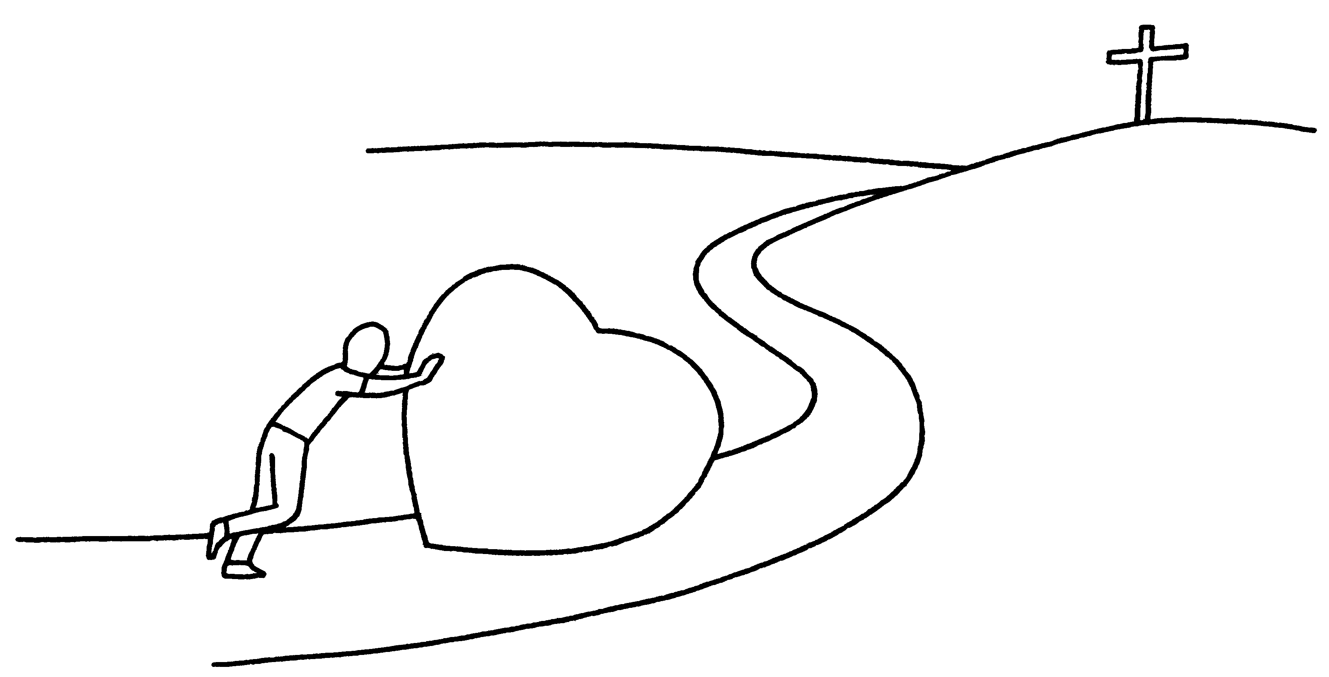

ARTIEDA 2006
Salmo 83 (a dos coros)

Qué maravilloso es hacer morada en ti, Señor,
Qué dicha más grande encontrarte en lo profundo de mi ser.
Tu amor es más bello que la puesta de sol sobre el mar,
tu ternura es más apetecible que la brisa mañanera.
¡ En tus manos de Padre, he encontrado mi sitio Señor!

Mi corazón te busca, desea estar contigo.
Mi corazón y mi ser entero gritan junto a ti de alegría,
tú eres el Dios de la Vida, el Dios al que quiero.
¡En tus manos de Padre, he encontrado mi sitio Señor!

Yo me siento feliz porque en tus manos de Padre,
como un gorrioncillo frágil, como una golondrina mensajera,
he encontrado un rincón dónde descansar tranquilo.
¡En tus manos de Padre, he encontrado mi sitio Señor!

Vale más un día en tu casa, junto a ti que me amas,
que mil donde tu presencia no se encuentra ni se siente;
Estar contigo, junto al hogar de tu bondad y tu cariño,
es más grande que ir de un lado a otro buscando hojarasca.
¡En tus manos de Padre, he encontrado mi sitio Señor!

Tú eres, Señor, tienda puesta entre los hombres para siempre;
eres casa de todos, abierta al que busca, al que llama;
eres como el oasis en el desierto al caer la tarde;
eres como un lago de paz y serenidad para quien junto a ti acampa.
¡En tus manos de Padre, he encontrado mi sitio Señor!

TU PALABRA ME DA VIDA,
ME AYUDA A CAMINAR SEÑOR JESUS.
TU PALABRA ES LA LUZ
DE MI SENDERO, ENCIÉNDELA

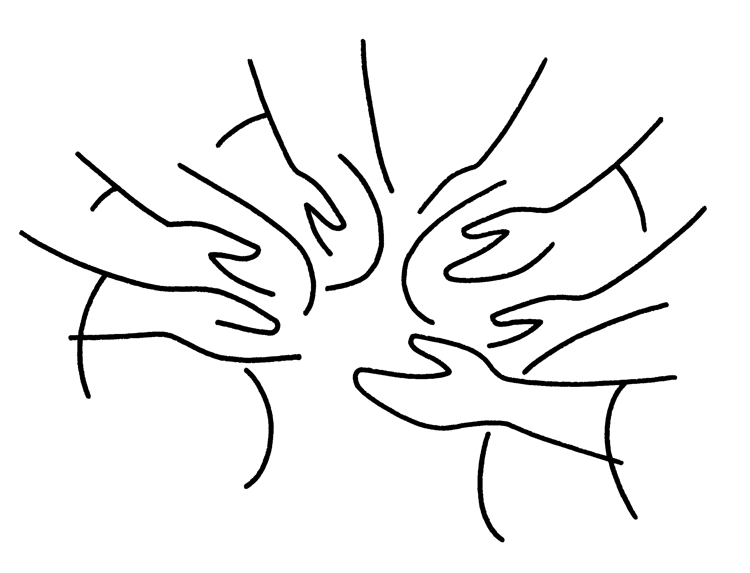
“Queridos míos, amémonos los unos a los otros, porque el amor procede de Dios. Todo el que ama ha nacido de Dios y conoce a Dios. Quien no ama no conoce a Dios, porque Dios es amor. Dios nos ha manifestado el amor que nos tiene enviando al mundo a su Hijo único, para que vivamos por él. Queridos míos, si Dios nos ha amado así, también nosotros debemos amarnos unos a otros”. (1Jn 4,7-9.11)

Gesto-reflexión

Padre nuestro

Canto

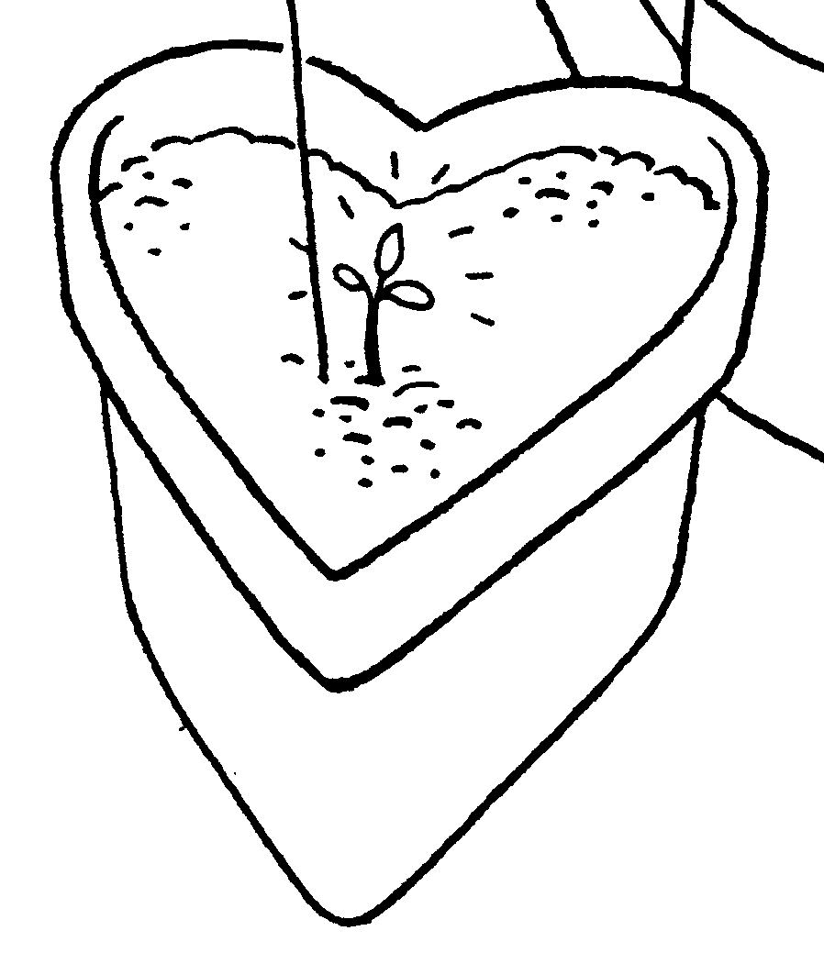
Al amor más sincero,
al amor sin fronteras,
al amor que dio su vida por amor,
encontré un día cualquiera...
Y a ese amor tan sincero,
a ese amor sin fronteras,
a ese amor que dio su vida por amor,
le entregué mi vida entera.

